INTRODUCTION AU DEVELOPPEMENT EN VISUAL BASIC

H. TSOUNGUI, ISTV, 2018

1.Démarche en programmation évènementielle
MS Visual Basic est un outil de développement rapide d’applications (RAD : Rapid Applications Development). Sa démarche est particulière :
– concevoir les interfaces (formulaires, grilles, etc), c-a-d dessiner les objets et préciser les propriétés et méthodes à utiliser
– prévoir les événements(click sur un objet comme un bouton, perte du focus,etc)
- gérer les événements dans le code (appliquer les structures de contrôle)
- tester et contrôler la bonne exécution des actions (débuggage)

Un exemple
Développer une application basée sur la programmation évènementielle qui calcule le périmètre d’un rectangle, un carré ou un disque ainsi que la superficie (surface) de la figure choisie.

2. Les notions de base de la programmation « classique »

-Structure d’une procedure (sous-programme)

Sub MaProcedure()
‘Déclarations locales
Dim I as integer
Dim v(5) as string
…
… instructions diverses
...
‘appel d’autre procedure/fonction
S = Surface(x)
…
… instructions diverses
...
End Sub

-Structure d’une fonction et valeur de retour

C’est en quelque sorte une procédure qui retourne une valeur. Voici un exemple :
Private Function SuperficieCercle( Rayon as Single)
Return 3.14*Rayon*Rayon
End Function
Utilisation dans un autre sous-programme (routine)

Dim ret as single ‘ valeur de retour
Dim rayon as single
Rayon = inputbox(« Donnez le rayon »)
Ret = SuperficieCercle( Rayon)
Msgbox(« Superficie : « & str(ret))

A voir plus tard !

-Types de données (variables et constantes)
-Constantes : données pour lesquelles on fixe une valeur.
-Variables : leurs valeurs peuvent être modifiées au cours du programme.

3.Les variables (déclaration, types et portées)
* la déclaration de toutes les variables est obligatoire.
Les types de variables

Tableau récapitulatif des possibilités offertes par VB.Net :

Type | Plage des valeurs | Taille
Short | -32 768 à 32 767 | 2 octets
Integer | - 2 147 483 648 à 2 147 483 647 | 4 octets
Long | -9 223 372 036 854 775 808 à  -9 223 372 036 854 775 807 à | 8 octets
Single | -3,4028235E+38 à -1,401298E-45 pour les valeurs négatives  1,401298E-45 à 3,4028235E+38 pour les valeurs positives | 4 octets
Double | -1,79769313486231570E+308 à -4,94065645841246544E-324  pour les valeurs négatives  -4,94065645841246544E-324 à -1,79769313486231570E+308  pour les valeurs positives | 8 octets
Decimal | +/- 79 228 162 514 264 337 593 543 950 335 sans chiffre décimal  +/- 7,922 816 251 426 433 759 354 395 033 5  avec 28 positions à droite de la virgule | 12 octets
Byte | 0 à 255 | 1 octets
Boolean | True / False | 2 octets
String | de 0 à environ 230 caractères
Char | 1 caractère | 2 octets
Date | 01/01/1 à 31/12/9999 | 8 octets
Object | référence à un objet | 4 octets  + objet

On verra plus tard qu'il existe en réalité une pléthore d'autres types
Portée des variables
On distingue trois niveaux de portée pour les variables : procédure, form et projet
- Niveau procédure : la variable est créée à chaque exécution de cette procédure, puis détruite à chaque fois que la procédure se termine. Elle ne conserve donc sa valeur qu'à l'intérieur de cette procédure, et pour une seule exécution de cette procédure.
Sub Maprocedure()
Dim toto as Integer ‘cette variable est strictement locale
… instructions …

… instructions …
End Sub
- Niveau Form : la variable est créée dès que la Form est utilisée. Elle reste accessible par toutes les procédures contenues dans cette Form et conserve sa valeur tant que la Form est active en mémoire vive. Dans ce cas, il faut déclarer la variable n'importe où en-dehors d'une procédure de la Form .
Dim toto as Integer
Sub MaProcedure()
...
End Sub
Sub MonAutreProcedure()
...
End Sub
- Niveau projet : la variable est accessible à toutes les procédures du projet, quel que soit la Form, la classe ou la structure dans laquelle se trouvent lesdites procédures. Pour ce faire, la déclaration doit être faite dans un module, en employant le mot-clé Public.
Public toto as Integer
4. STRUCTURES DE CONTROLE

Les tests
Là, c'est du cake. La forme universelle du test est la suivante :

If expression_booléenne Then
instructions_si_vrai
[Else
instructions_si_faux]
Endif

If expression_booléenne Then
instructions_si_vrai
Elseif expression_booléenne Then
instructions_si_vrai
Elseif expression_booléenne Then
instructions_si_vrai
Elseif expression_booléenne Then
instructions_si_vrai
etc.
Endif

Les sélections avec SELECT CASE

Quand on a un nombre important de tests à faire, il faut éviter les IF … ELSEIF … ENDIF en utilisant à la place, le commutateur SELECT CASE :

Select Case Valeur

Case condition 1
Instructions (si le test est vrai)
Case condition 2
instructions
…
Case Else ‘ Autrement
instructions

End Select

Les boucles

TANT QUE

WHILE expression_booléenne
instructions
WEND (ou END WHILE)

POUR

FOR variable = valeur_initiale to valeur_finale [step pas]
instructions
NEXT variable

Exemple d’imbrication de boucles FOR - NEXT

FOR variablei = valeur_initiale to valeur_finale [step pas]
instructions
FOR variablej = valeur_initiale to valeur_finale [step pas]
instructions
NEXT variablej

NEXT variablei

JUSQUA

DO
…
…
UNTIL condition booléenne

5. Les Premiers Contrôles (Boîte à outils de contrôles)

Le contrôle Form(formulaire)

Le contrôle de base, absolument universel, en Visual Basic est la feuille, ou formulaire, en anglais, Form. Cet objet est incontournable ; on ne peut créer et utiliser d’autres objets que si ceux-ci font partie d’une Form. A l’ouverture de Visual Basic, on vous propose d’ailleurs par défaut un objet Form.
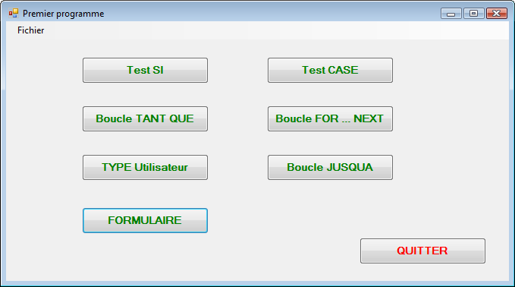
Nous allons examiner deux propriétés dont il est essentiel de comprendre la signification.
Name : il s’agit du nom de l’objet tel qu’il est géré par l’application. Cela correspond en quelque sorte à un nom de variable (sauf que ce n’est pas une variable, c’est un objet !). Prendre l’habitude de bien nommer les objets form de manière significative
Ex : frmMenu, frmSuppression

Caption : utile pour professionnaliser une application, lui donner un look fini.
Dans le code, on ne désigne donc jamais un objet par sa Caption, mais par son Name. Dans le cas de la Form, par exemple, la propriété Caption désigne le texte qui vient s’écrire dans la barre de titre.
Visible : propriété booléenne qui gère, comme son nom l’indique, le caractère visible ou non de la Form (et partant, des autres contrôles qu’elle contient)
Procédure événementielles : à chaque objet créé peuvent correspondre autant de procédures que d’événements possibles survenant sur cet objet.

Ex :
Private Sub NomObjet_Evenement()
…
End Sub

Private signifie que la procédure n’est utilisable que pour la Form considérée (et pas pour d’autres objets situés sur d’autres Form).

Evènement CLICK sur le bouton « FORMULAIRE »

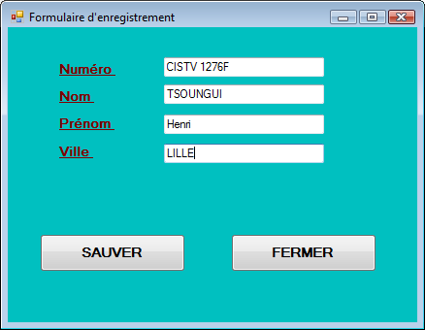

Le contrôle CommandButton (Bouton de Commande)

Il s’agit du bouton type OK, Annuler, mais dont le texte apparent (en Anglais, Caption) et le rôle dans une application peuvent varier à l’infini. L’action que VB considère comme étant la plus commune pour les boutons de commande est Click (en Français, clic).
Quelques propriétés intéressantes de la classe CommandButton :
Name : bien sûr !
Caption : évidemment…
Visible : ce qui ne surprend pas.
Enabled : cette propriété, booléenne, est comme on le verra très loin d’être l’apanage des seuls boutons de commande. Elle permet (valeur True) à un contrôle d’être actif.

Le contrôle Listbox (Boîte de liste simple)

Très utile pour afficher des infos appelés Items sous forme de liste déroulante).

6. Fonctions d'interface
La fonction InputBox
La première de ces deux fonctions est celle qui nous permet de faire apparaître une petite boîte de saisie tout ce qu'il y a de plus ordinaire, comportant une zone dans laquelle l'utilisateur pourra entrer une valeur :
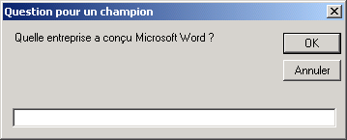
Je le répète, il s'agit là d'une fonction, dont les deux arguments de type String correspondent respectivement à l'invite ("Quelle entreprise...") et au titre ("Question pour un champion") de la boîte de saisie. Cette fonction renverra toujours une valeur de type String. Pour obtenir le résultat ci-dessus, on aura donc écrit un code du genre :
a = "Quelle entreprise a conçu Microsoft Word ?"
b = "Question pour un champion"
Rep = Inputbox(a, b)
Ce code attendra que le bouton OK (ou Annuler) soit cliqué, et stockera alors le contenu de la zone de saisie dans la variable Rep.

La fonction MsgBox
La fonction jumelle d'Inputbox, vouée à un usage un peu différent, est la fonction MsgBox. Elle déclenche l'apparition d'une boîte dépourvue de zone de saisie, mais dotée d'un jeu de boutons, et éventuellement d'une illustration standard, du genre :
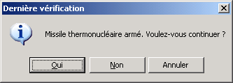
Là, on retrouve comme arguments l'invite ("Missile thermonucléaire...") et le titre ("Dernière vérification"). Mais entre ces deux paramètres, on doit fournir un argument d'un genre un peu spécial, le rôle de cet argument est double : il doit indiquer d'une part quel est le jeu de boutons souhaité, parmi les six disponibles ("Abandonner, Réessayer, Ignorer", "OK", "OK, Annuler", "Réessayer, Annuler", "Oui, Non", "Oui, Non, Annuler"). Il doit également stipuler quelle illustration (icône) viendra éventuellement égayer votre boîte à messages, parmi les quatre possibles (Critical, Exclamation, Information, Question). Mais nous les laisserons de côté provisoirement. Ce qui compte, c'est de comprendre comment ça marche.

Le Label (Etiquette)
Un Label est un contrôle "inerte", qui sert à afficher un texte sur une Form.
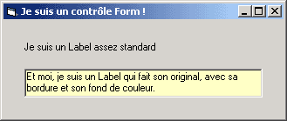
Ce qu’il faut comprendre avec les Labels, c’est qu’ils ne peuvent jamais servir à effectuer une saisie par l’utilisateur.

La Zone de Texte (TextBox)
Ces zones (de la classe "TextBox" pour VB) peuvent servir à saisir une information. Il s’agit du seul contrôle permettant une saisie au clavier par l’utilisateur. En Visual Basic, il n’y a donc plus à proprement parler d’instruction Lire. A la place de cette instruction, on est contraint de passer par de telles zones.
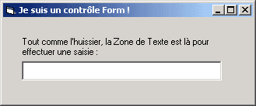
La seule chose vraiment importante à savoir est que toute information contenue dans une zone de texte est obligatoirement de type… texte ! (autrement dit, cela inclut le cas où il s’agit d’un nombre, L’emploi de fonctions de conversion s’avèrera fréquemment indispensable
VAL(chaîne) pour convertir une chaîne en nombre
STR(numérique) pour convertir un nombre en chaîne.

propriétés intéressantes des zones de texte :
Multiline : autorise ou non l’écriture sur plusieurs lignes
Scrollbars : fait figurer dans la TextBox une barre de défilement horizontale ou verticale (ou les deux)
PasswordChar : crypte le texte entré par le caractère stipulé (généralement, on choisit le caractère *)
MaxLength : limite le nombre de caractères qu’il est possible de saisir dans la zone de texte.
soit parce qu'une ligne de code provoque une modification de la propriété Text de cette zone.

Exercice
-Ecrire un programme VB permettant de saisir n valeurs numériques d’un tableau et de les afficher dans une liste(listbox).
-Rechercher la plus petite valeur du tableau ainsi que la plus grande.
-Calculer la somme des éléments du tableau.
Ecrire une fonction retournant le nombre de fois qu’apparaît une valeur donnée dans le tableau.

PRISE EN MAINS DE VB.NET

H. TSOUNGUI, ISTV – UVHC, jan. 2018

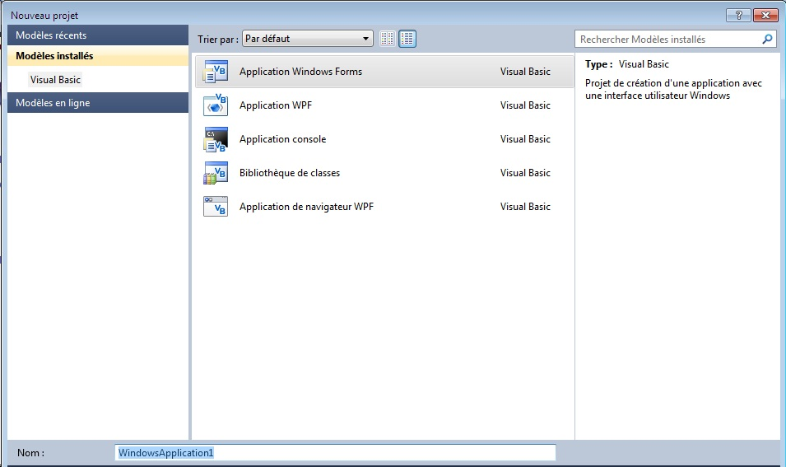

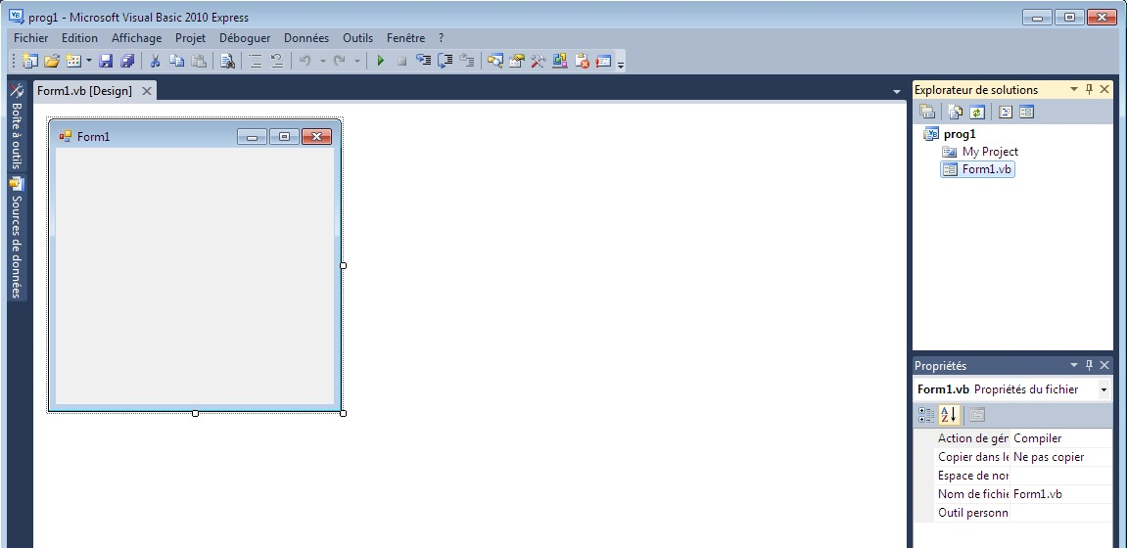

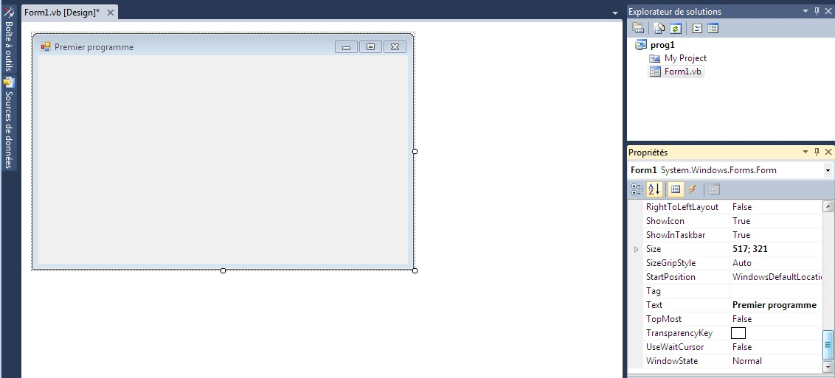
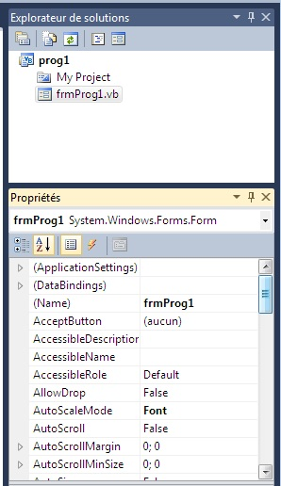

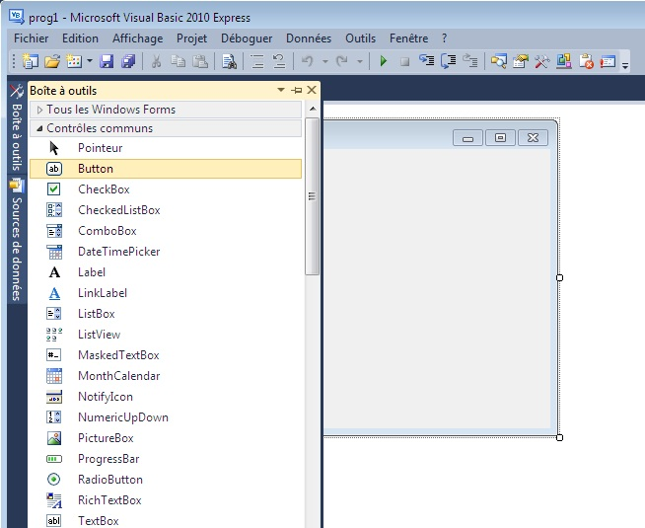

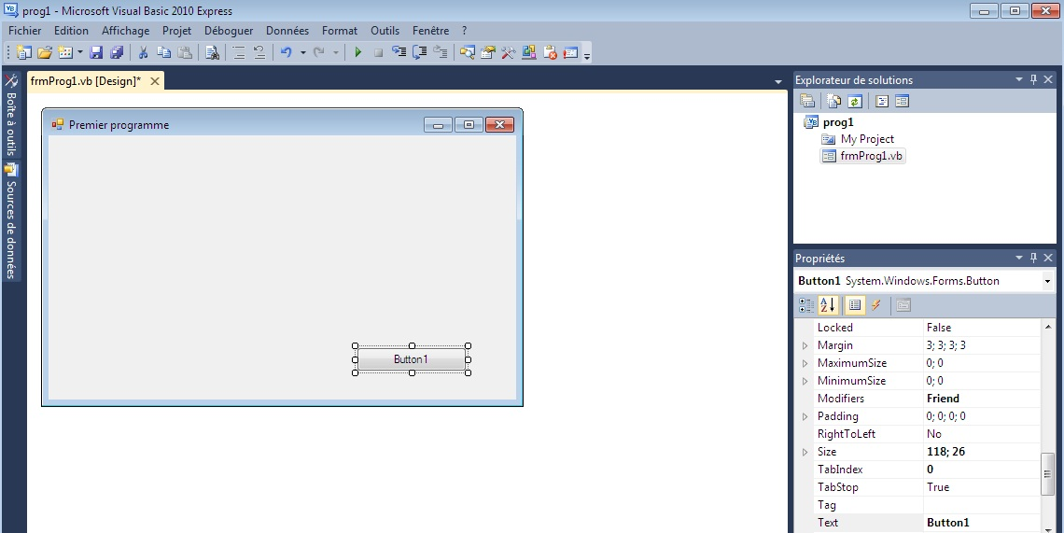

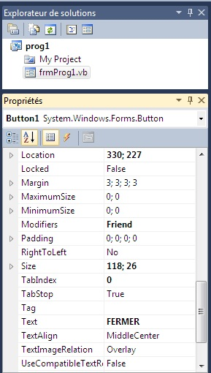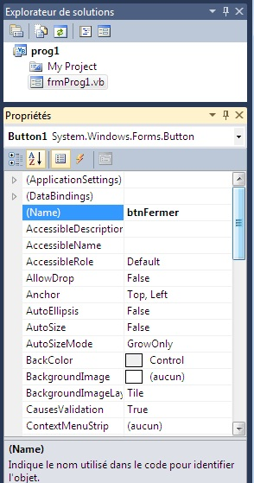

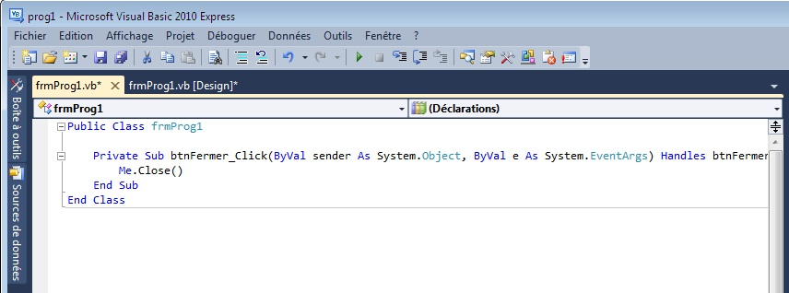

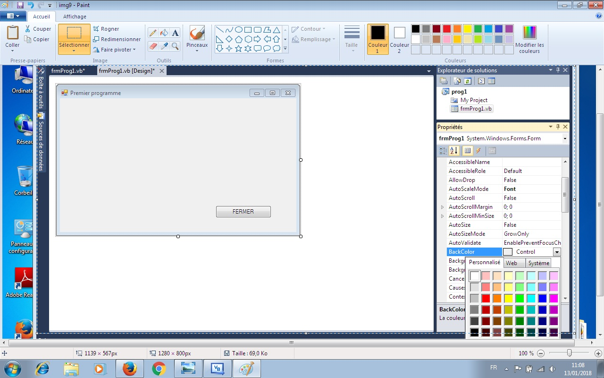

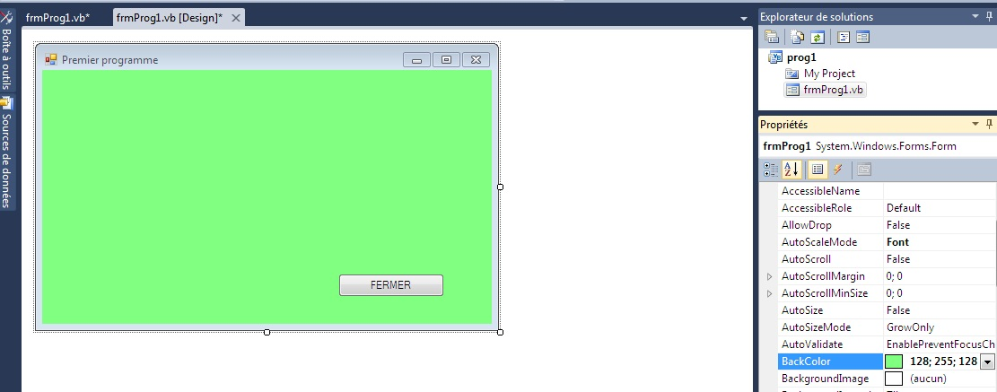

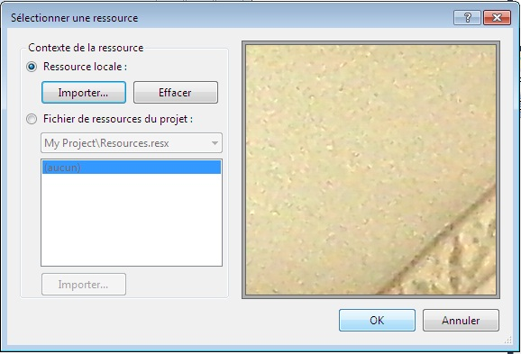

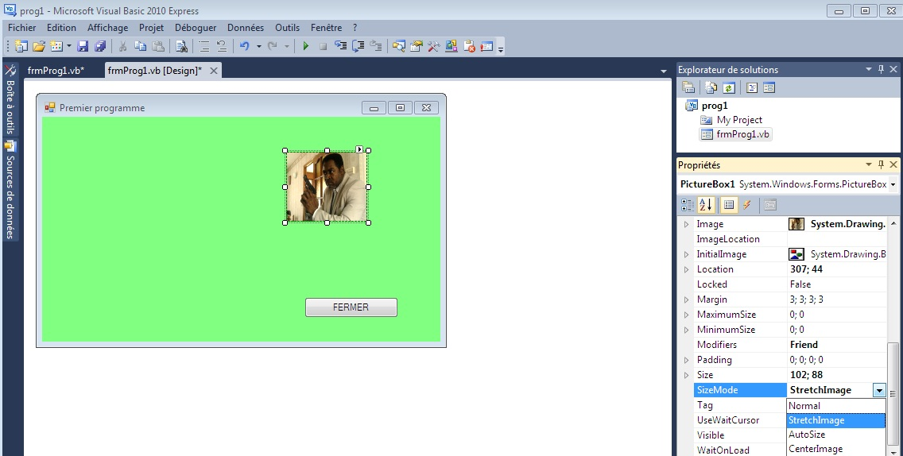

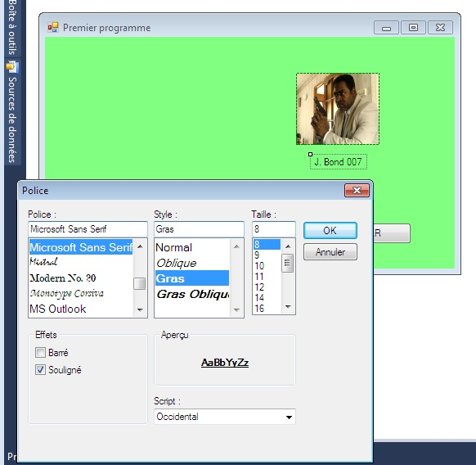

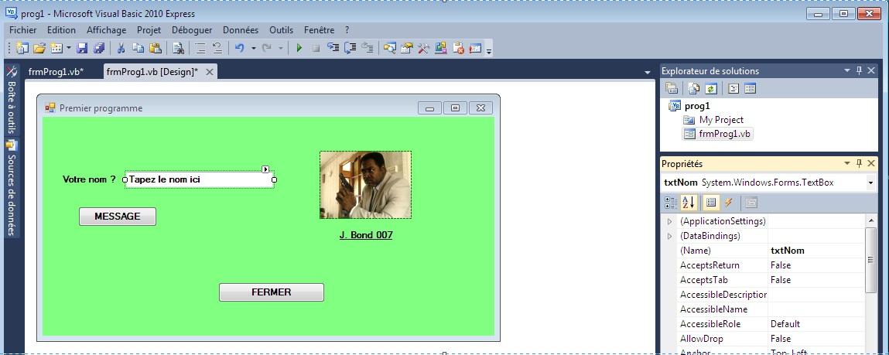

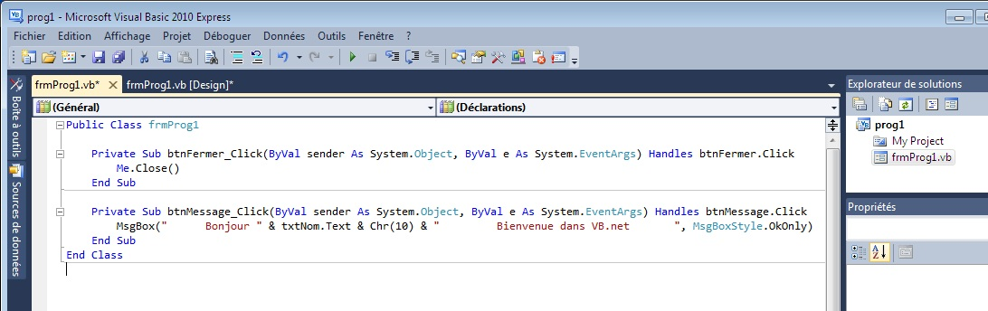

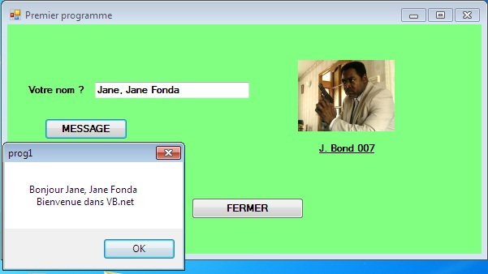

Autres contrôles

ListBox , boutons radio (radio buttons) et cases à cocher (checkboxes)
Calendrier (MonthCalendar), Saisie date (DateTimePicker)

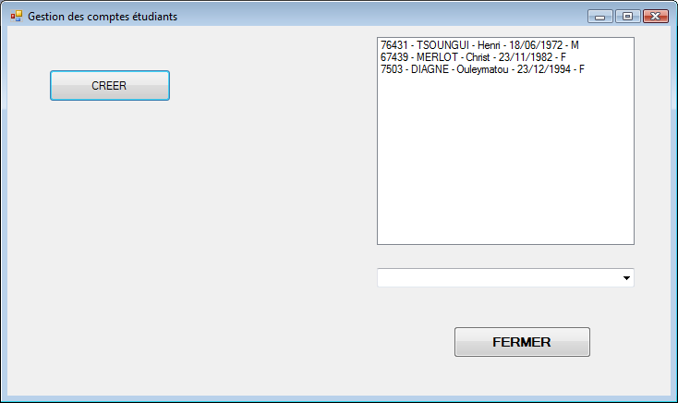

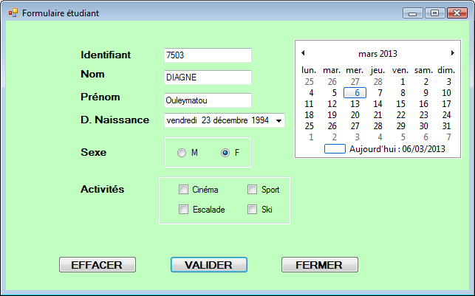

Déclaration de structure dans le module « Modetu »
Module Modetu
Public Structure etu
Public id As String ' identifiant étudiant
Public nom As String ' nom
Public pren As String ' prénom
Public nais As Date ' date de naissance
Public sexe As Char ' sexe
End Structure

End Module

Code de la procédure CREER (étudiant)

Private Sub Button3_Click(ByVal sender As System.Object, ByVal e As System.EventArgs) Handles Button3.Click
Dim stud As etu

stud.id = Me.txtIdetud.Text
stud.nom = Me.txtNometud.Text
stud.pren = Me.txtPrenetud.Text
stud.nais = Me.dtpNaissance.Text

'recup sexe dans le groupe des grpsexe des boutons radio
If Me.radF.Checked Then 'Me.radF.Checked = true (sélectionné)
stud.sexe = "F"
MsgBox("Vous êtes une fille")
Else 'Me.radF.Checked = false (non sélectionné)
stud.sexe = "M"
MsgBox("Vous êtes un garçon")
End If

'Affichage des infos dans la listBox du formulaire principal
frmGestEtud.lstetudiants.Items.Add(stud.id & " - " & stud.nom & " - " & stud.pren & " - " & stud.nais & " - " & stud.sexe)

'recup activités dans le groupe grpactivites des cases à cocher
If Me.chkCinema.Checked Then (Cinema sélectionné)
stud.activ1= "Cinéma"
… … …

End Sub

